## PHP – Semaine 1/6 – Séance d'exercices 3/3

Avant de commencer cette fiche d’exercices, veillez à terminer d’abord complètement tous les exercices des deux premières séances.

Durant 6 semaines, nous allons élaborer de manière progressive **un site Web** de bonnes nouvelles **selon une architecture didactique MVC OO**.

Vous serez guidés pas à pas dans cette mise en œuvre technique.

### Exercice n°9 – Comprendre une architecture MVC OO d’un site Web

Dans les documents du cours sur moodle.vinci.be se trouve le paquet **Semaine 1 - Ex. PHP 3 - Code Source**.zip.

Il contient une **base de travail** pour le site des bonnes nouvelles. Faites-le fonctionner sur votre machine locale.

Cette base contient quelques erreurs, nous allons rectifier le code petit à petit.

**Dessinez** **l’arborescence du site** avec tous les fichiers présents et **décrivez le rôle de chacun des répertoires et des fichiers dans l’architecture MVC**.

Ouvrez dans un éditeur le script du **contrôleur principal** index.php.

Que réalise **la fonction** require_once(CHEMIN_VUES . 'header.php'); ?

Quelle est la **différence** entre la fonction require_once et include_once[1] ?

Que **réalise** la fonction empty ($_GET['action']) ?

Adaptez le code[2] du contrôleur principal index.php afin d’afficher une vue correspondante au point du menu ‘Contactez-nous’.

Ajoutez les fichiers requis pour ce faire.

Ecrivez pour vous (documentez) les points essentiels à réaliser :

Modifiez le *footer* pour permettre d’afficher qqchose du genre [3] :

**Excellente journée qu'aujourd'hui le [date du jour] ::** [votreprenom.votrenom@student.vinci.be](mailto:votreprenom.votrenom@student.vinci.be)

Il est préférable de déclarer votre adresse email comme constante globale pour l’ensemble du site.

La date du jour peut aussi être déclarée comme constante ou variable globale pour l'ensemble du site.

Dans le *header*, ne faudrait-il pas changer le chemin href="views/css/base.css" pour rendre le code plus générique ? Adaptez tous les chemins dans le *header* en conséquence.

Il est propre selon ce qui a été vu au cours d’HTML d'indiquer le *charset* et le *doctype* dans chaque page Web. Cela est bien réalisé à un seul endroit dans l’architecture MVC, constatez-le.

Assurez-vous que les lettres accentuées en français s’affichent correctement sur toutes les pages du site (sur la page accueil, ce n’est normalement pas le cas !).   
  
Rappel, vous aurez peut-être besoin de lire la page suivante :

<http://www.alsacreations.com/astuce/lire/69-declarer-encodage-des-caracteres.html>

Nous travaillons en « utf-8 » et en « html 5 ». Vous devez valider le code source HTML produit de chaque page à cette adresse : <http://validator.w3.org/#validate_by_input>.

Vérifiez la validité W3C du code HTML produit de la page d’accueil, de la page genèse et de celle de contact.

A ce stade, vous devez être capables de bien faire la distinction entre le code source PHP (le script), le code HTML (source produite) et le contenu affiché dans un navigateur client.

Dans la vue correspondante au point ‘Genèse’, que signifient les codes &eacute; et &ecirc; ?

Complétez la vue contact.php afin d’afficher un formulaire composé d’un champ de type texte ‘votre email’ et d’une zone de texte pour écrire ‘votre message’.

Modifiez le CSS ‘modele01.css’ pour mettre en forme de manière élégante le formulaire créé.

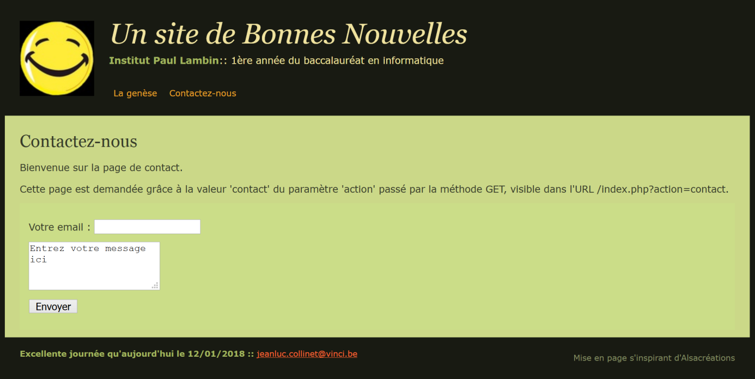

C’est la semaine prochaine que nous réaliserons l’action de traiter les données du formulaire par la méthode POST.

Vous pouvez maintenant répondre au Quizz 1 <https://moodle.vinci.be/mod/quiz/view.php?id=20177>.

### Récupérer les solutions des exercices via Git

Nous vous invitons à récupérer les solutions de cette semaine via l’outil de gestion de version Git.

Pour ce faire, référez-vous à la présentation de Git + document sur Moodle.

Après un premier *clone*, vous pourrez ensuite faire un *pull* chaque semaine pour récupérer de nouvelles solutions.

Attention, si vous vous trompez de mot de passe lors du *clone* du *repository* Gitlab et que le mot de passe erroné est automatiquement retenu par le *Git Credential Helper*, voici les commandes pour réinitialiser ce *Helper*, sans quoi, il n'y plus moyen de cloner le *repository* :

git config --global --unset credential.helper

git config --system --unset credential.helper

Sous Windows, vous pouvez aller dans le "gestionnaire d'identification" pour supprimer les *credentials*. Le mot de passe sera alors redemandé.

1. Un bon réflexe pour trouver de l’information à propos d’une fonction en PHP est de consulter <http://php.net/> suivi du nom de la fonction, ainsi, consulter <http://php.net/include_once>
2. Pour vous aider au sujet de la variable $_GET['action'] : <https://openclassrooms.com/fr/courses/918836-concevez-votre-site-web-avec-php-et-mysql/912799-transmettez-des-donnees-avec-lurl>
3. Voici une référence utile : <http://www.w3schools.com/html/tryit.asp?filename=tryhtml_mailto>